**一标段：**

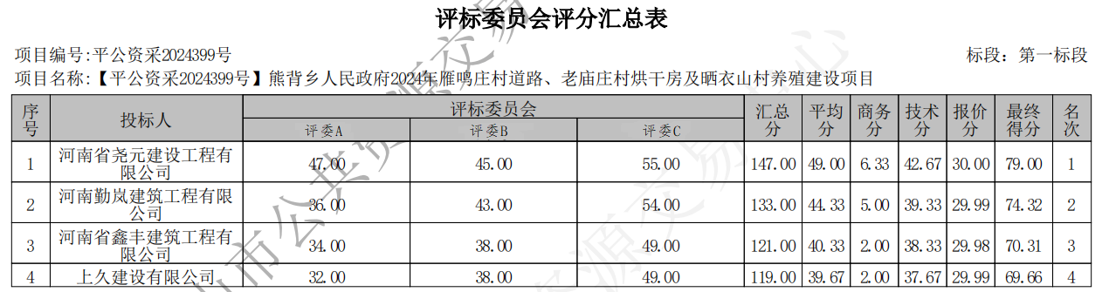

**二标段：**

